【オープンスクール】
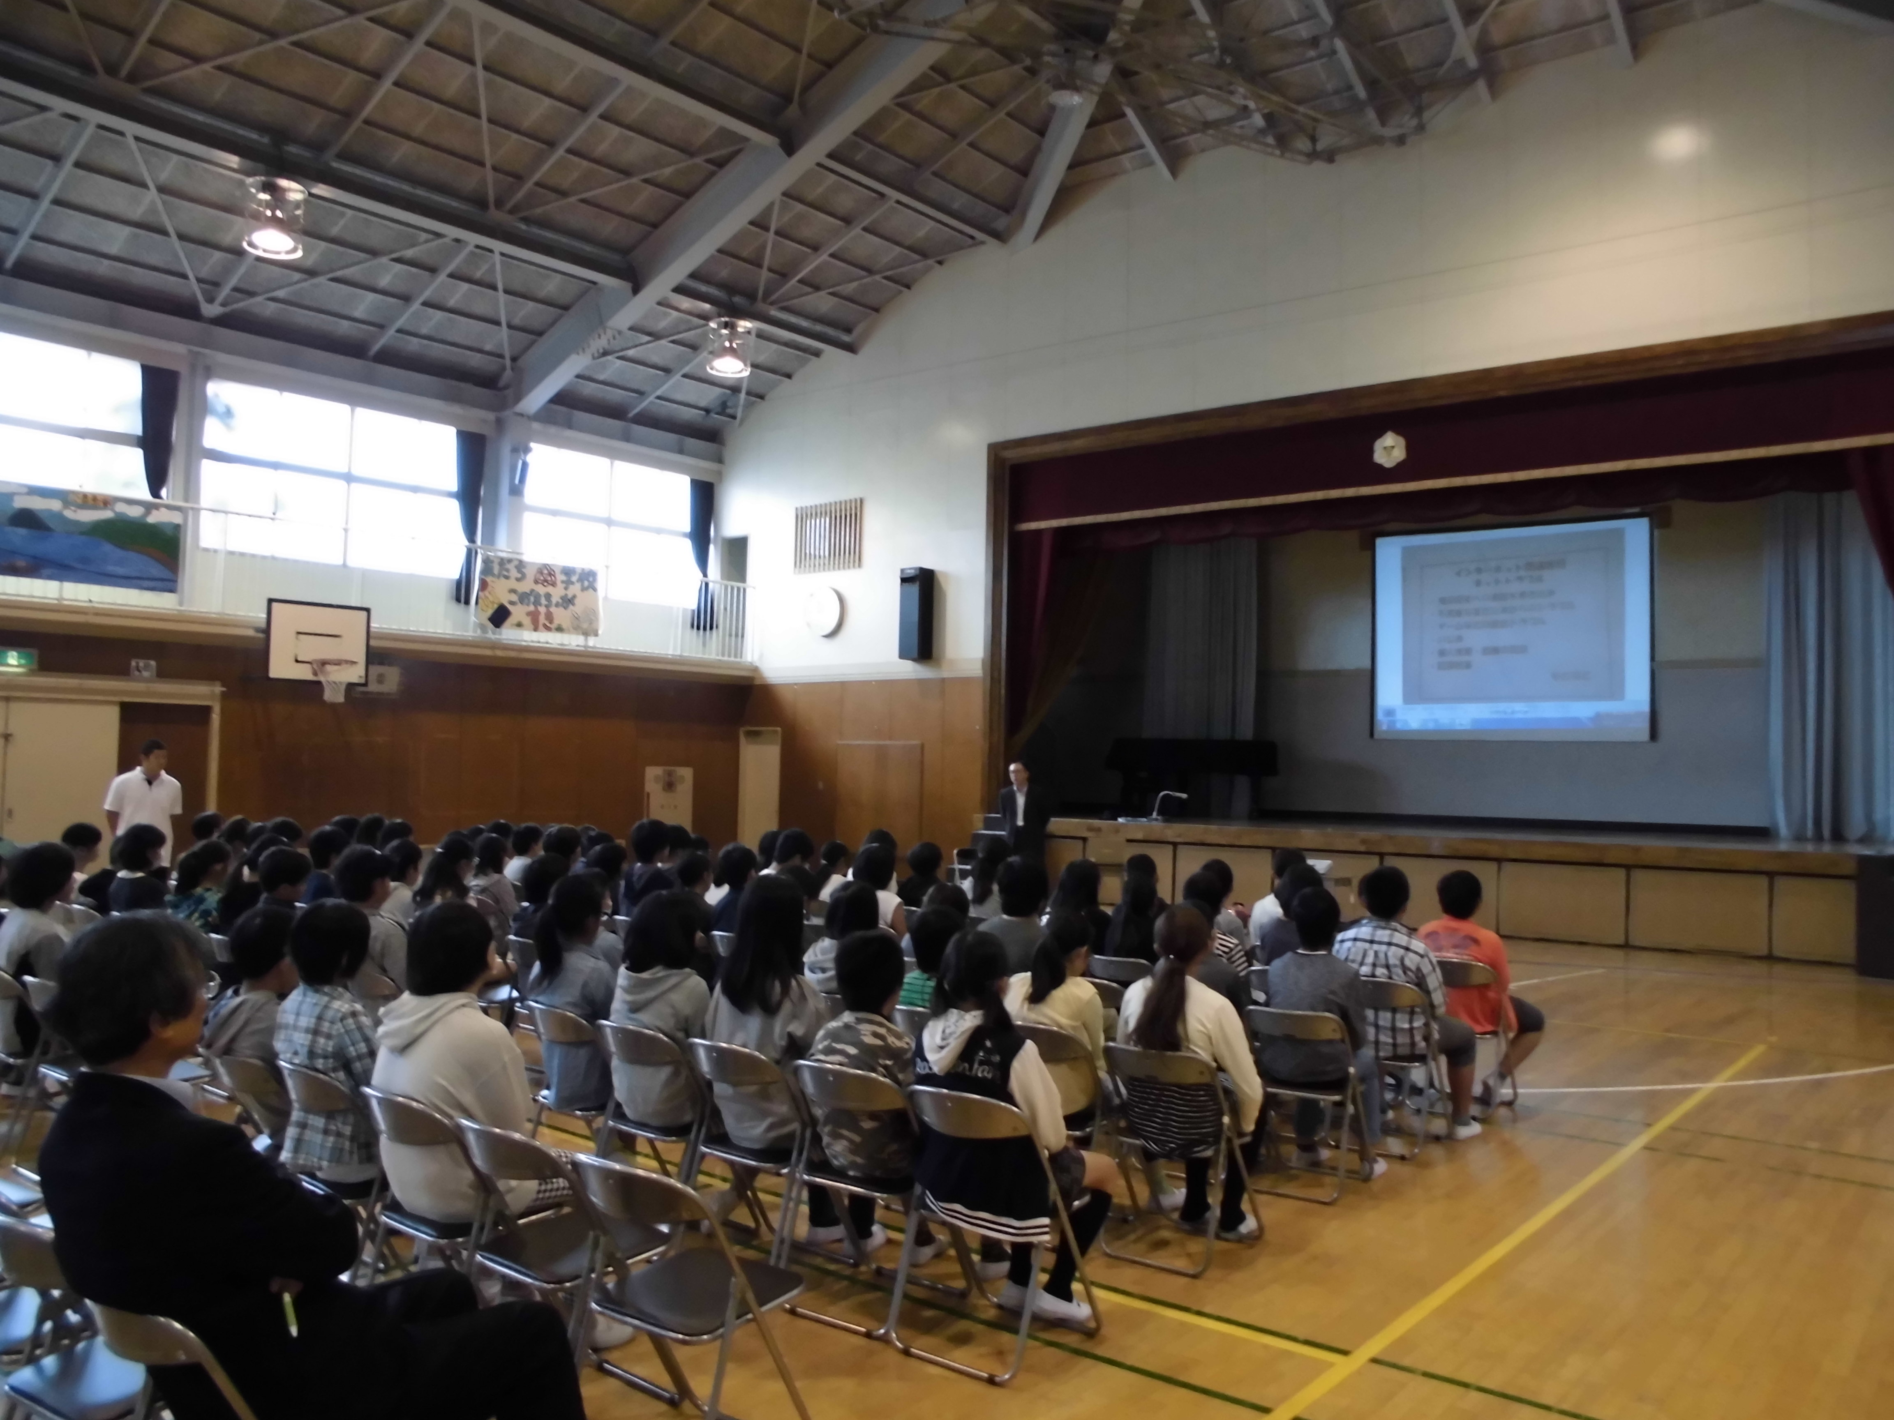
１０月３１日（土）に文庫小学校でオープンスクールが行われました。たくさんの保護者や地域の方々が来てくださいました。５・６年生は「携帯教室」を行い、携帯電話の使い方や危険性を学びました。大切なことをたくさん教えていただいたので、これからの生活に役立てていきたいと思いました。

【あいさつ運動を終えて】
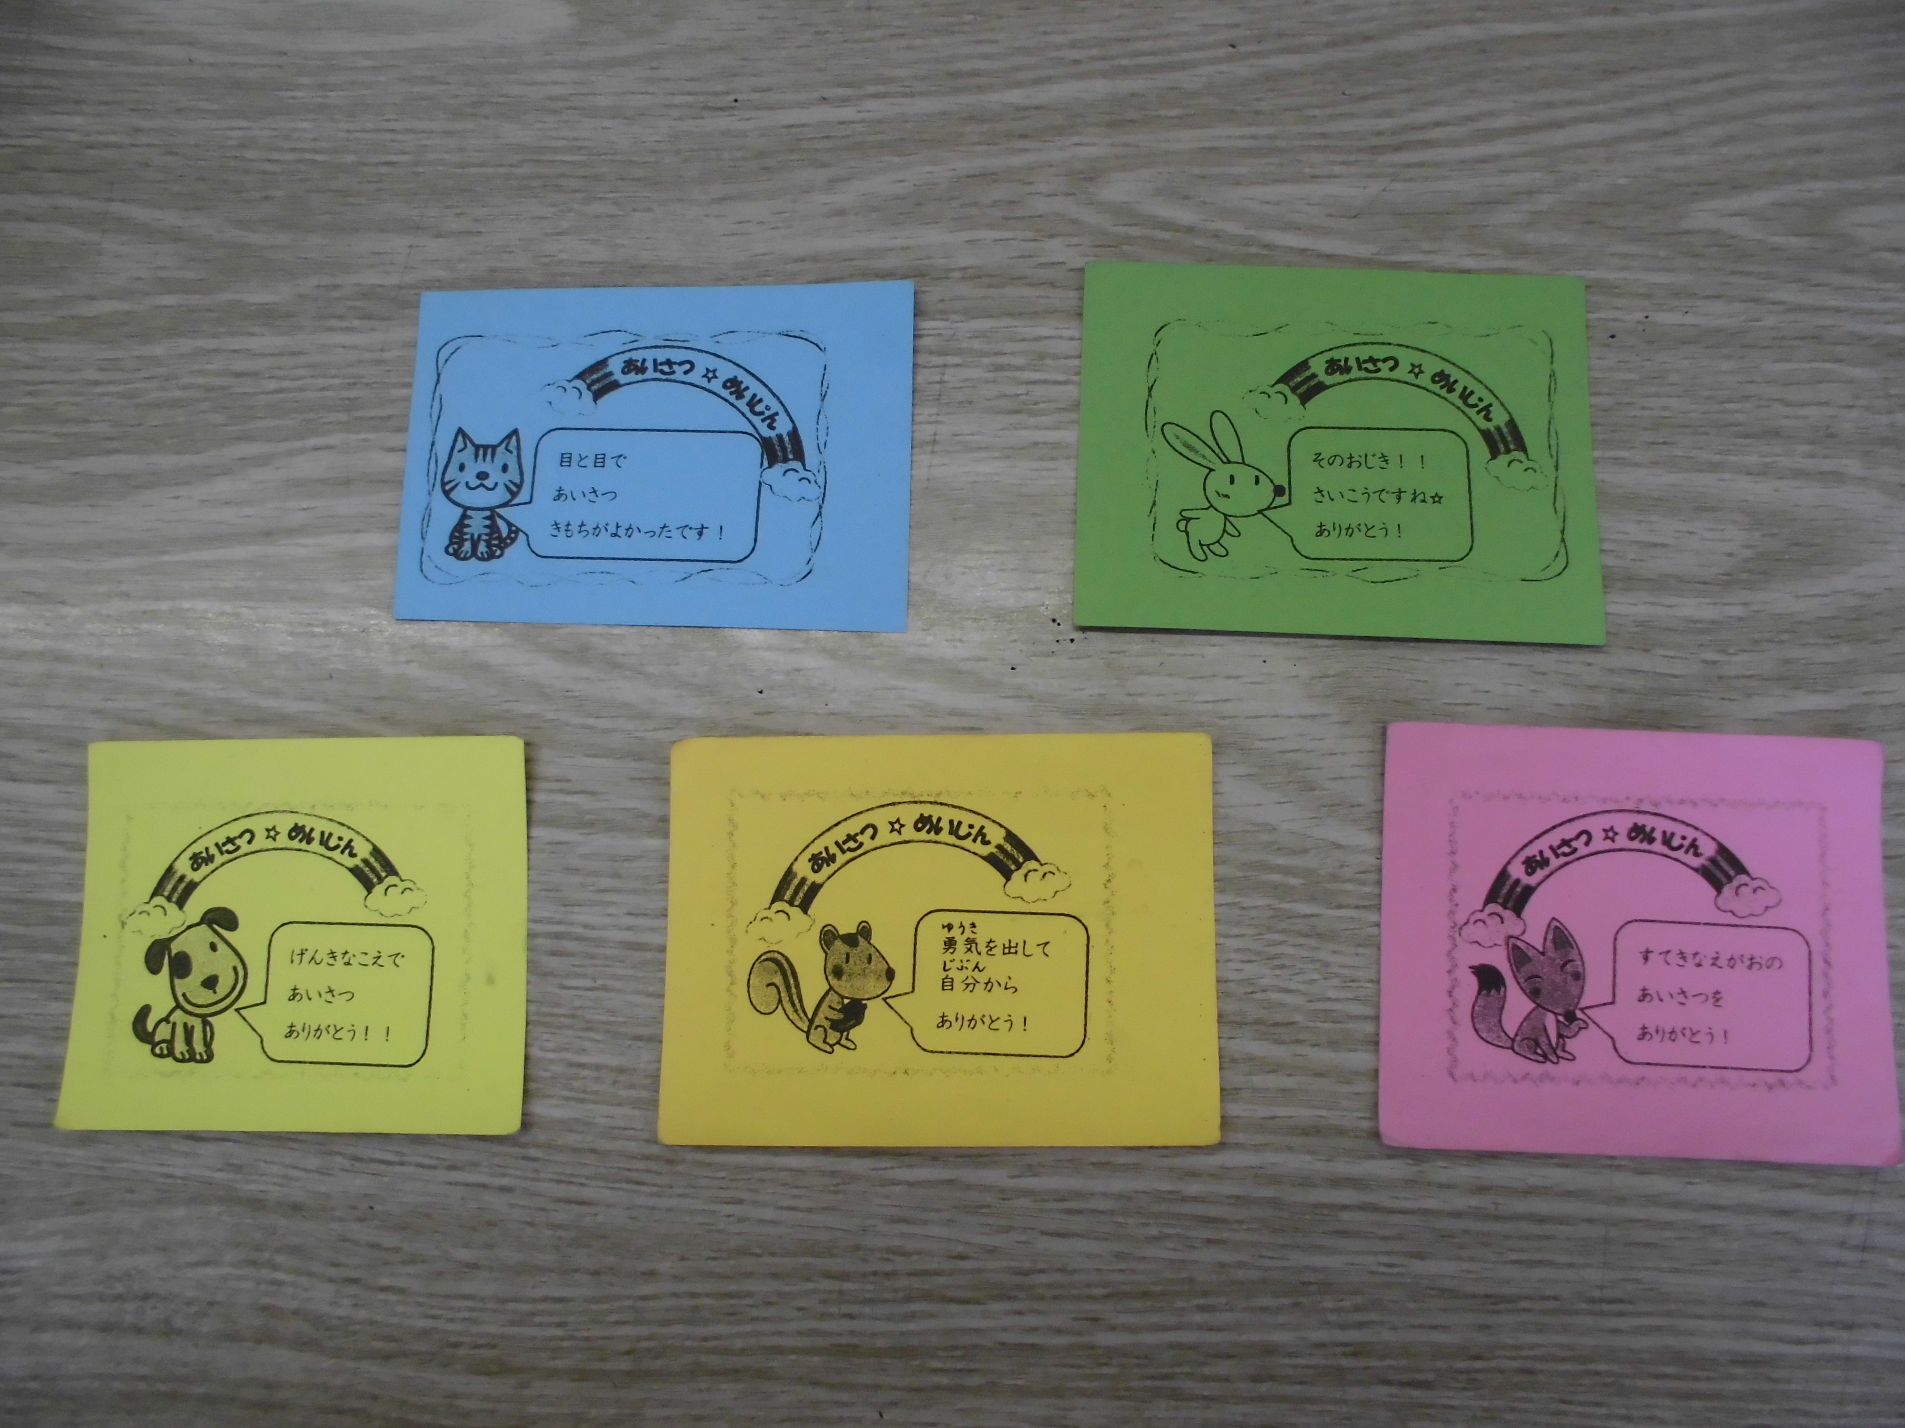
９月１日～４日の一週間、にこにこ人権会議の人たちが中心となって、あいさつ運動を行いました。５つのポイントに注意して挨拶をしました。その５つは、①笑顔で②お辞儀をして③元気よく④目を見て⑤自分から挨拶です。気持ちが伝わるような挨拶ができるようになってきたのでよかったです。

【金沢中学校見学について】
１０月２２日（木）に、６年生が金沢中学校へ、授業と部活の様子を見学しに行ってきました。体育館では、合唱コンクールで最優秀賞をもらった、３年生のクラスの合唱を聞かせていただきました。各クラスに金中の先生がついて下さったので、校舎内のことなどをくわしく知れました・来年金沢中学校に行くのが楽しみです。

【体育大会に行ってきました】
１０月２８日、陸上競技や長縄、ダンスなどをする横浜市体育大会に行ってきました。横浜市中の６年生が集まり、日ごろの練習の成果を発揮し全力で取り組みました。全員が参加したダンスでは、心を一つにして踊ることができました。

